WIRQUIN

Modelul nou de membrana 30723382 (43620482) inlocuieste modelul vechi
30722597 (43620407), 30723382 (62WR0039).

Film cu modul de montaj al membranei model nou:
https://youtu.be/u0fqPly_j4s?si=K9S2_eUN7U9MHugx

============================================================================
Cod Romstal 43620482 | -Cartus cu membrana antimiros SMART, compatibil pentru rigola Venisio Slim 30723947
Cod Wirquin 30723382

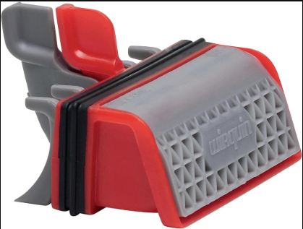 | 